实验7 半自动闭塞实验
学号： 姓名：
一、实验目的
1．了解半自动闭塞的基本知识，掌握半自动闭塞的基本原理。
2．通过实验的操作，了解半自动闭塞办理各项业务的过程以及列车的运行情况。
二、实验站场
实验站场：模拟“左站---右站”区间。
所采用站场，如下图1所示。
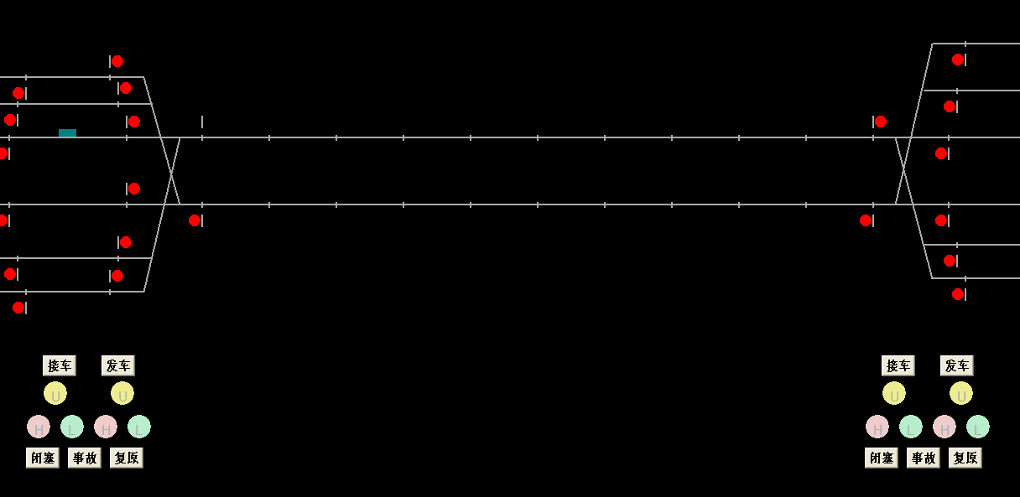
图1模拟“左站---右站”的半自动闭塞区间

三、实验内容及实验报告
1．实验内容
单线继电半自动闭塞要求两个车站的值班员共同办理闭塞手续，其办理手续分为正常办理、取消复原、事故复原。
（1）正常办理
①左站请求发车，操作左站相应按钮，办理请求发车手续，记录两站分别的表示灯变化；

②右站同意接车，操作右站相应按钮，办理同意接车手续，记录两站分别的表示灯变化；

③列车从左站出发，左站值班员需要办理何种手续列车才能正常出发，记录两站分别的表示灯变化；

④列车到达右站，将列车以正线接车的方式接车进站，记录两站分别的表示灯变化；

⑤列车到达复原，右站值班员需要办理何种手续半自动闭塞才能正常复原，记录两站分别的表示灯变化；

（2）取消复原
①发车站请求发车，收到接车站的回执信号后取消复原，记录此过程；

②发车站收到对方站的同意接车信号后，但其出站信号机尚未开放以前取消复原；

③发车站开放出站信号机后，列车尚未出发之前取消复原。

2．实验报告问题
（1）什么是事故复原？如何执行？

（2）取消复原的第三种情况“③发车站开放出站信号机后，列车尚未出发之前取消复原”，若要执行此复原需要进行哪些步骤？

（3）继电半自动闭塞和车站联锁设备结合需要注意些什么?

实验8 ZPW-2000移频自动闭塞实验
学号： 姓名：
一、实验目的
1．了解ZPW-2000移频自动闭塞的基本知识，掌握ZPW-2000移频自动闭塞的基本原理。
2．通过实验的操作，了解ZPW-2000移频自动闭塞办理各项业务的过程以及列车的运行情况。
二、实验站场
实验站场：模拟“九里站---犀浦站”区间。
所采用站场，如下图2所示。
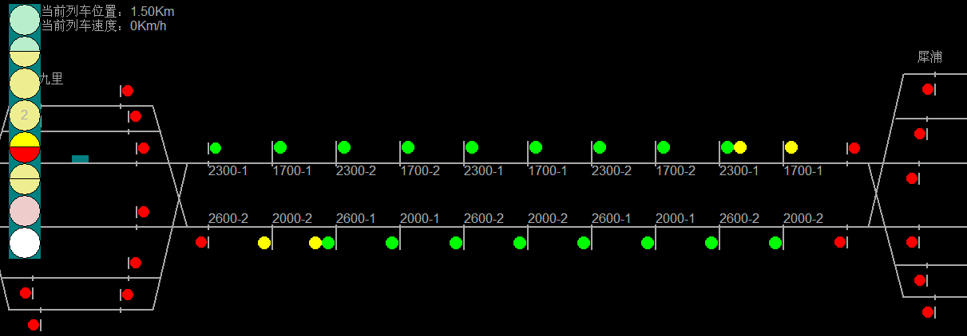
图2模拟“九里站---犀浦站”区间的移频自动闭塞

三、实验内容及实验报告
1．实验内容
（1）九里至犀浦的载频和犀浦至九里的载频有何差异？

（2）记录列车在区间运行时，各个闭塞分区的低频变化情况。

（3）记录列车在区间运行时，机车信号机的变化情况。

（4）办理列车正线进站停车时，接车站进站信号机和机车信号机的显示。

（5）办理列车侧线进站停车时，接车站进站信号机和机车信号机的显示。

2．实验报告问题
（1）为什么下行区间载频是“1700-1”，“2300-1”，“1700-2”，“2300-2”相交叉排列，这里的“-1”“-2”是什么意思？

（2）低频信息24.6、14.7、19.1分别表示何种意义？

